 | 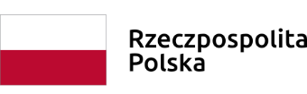 | 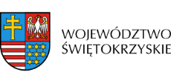

Dnia 03 marca 2021r. Zarząd Województwa Świętokrzyskiego, pełniący funkcję Instytucji Zarządzającej RPOWŚ na lata 2014-2020, podpisał z GRUPA 4M Sp. z o.o. umowę
o dofinansowanie w ramach Działania 2.5 „Wsparcie inwestycyjne sektora MŚP” konkurs nr RPSW.02.05.00-IZ.00-26-253/19, inwestycji pn. „ROZSZERZENIE ZAKRESU USŁUG FIRMY GRUPA 4M SP. Z O.O. POPRZEZ ZAKUP WYPOSAŻENIA SPECJALISTYCZNEGO DO BADAŃ NIENISZCZĄCYCH I DIAGNOSTYKI KONSTRUKCJI ORAZ MODELOWANIA 3D”.
Całkowita wartość niniejszego projektu wynosi 236 775,00 zł, natomiast wartość dofinansowania wynosi 163 625,00 zł.

